Förslag till riksdagsbeslut
Riksdagen anvisar anslagen för 2024 inom utgiftsområde 15 Studiestöd enligt förslaget i tabellen i motionen.

Motivering
Sverige behöver fler arbetade timmar, bland annat för att säkra välfärdens finansiering. Arbetslivet måste förlängas i bägge ändar. Unga svenskar kommer ut sent på arbetsmarknaden. Jämfört med i flertalet andra OECD-länder påbörjar de svenska studenterna eftergymnasiala studier senare och tillbringar också längre tid i studier. Vidare är utbildningars koppling till arbetslivet på många håll dålig och matchningen på svensk arbetsmarknad är en av OECD:s sämsta.
Det är bra att människor vill satsa på att utbilda sig. Vi vill uppmuntra och underlätta för att fler ska studera. För att öka genomströmningen och få fler i arbete vill Centerpartiet ha ett mer flexibelt studiemedelssystem, som premierar studenter som avslutar sina studier före utsatt tid men också är anpassat för dem i behov av lägre studietakt, exempelvis människor som har gått anpassad gymnasieskola eller är deltidssjukskrivna. Det ger fler möjligheten till en utbildning som leder till jobb.
Det behöver även finnas flexibilitet för karriärväxling högre upp i åldrarna. Därför är det bra att den övre åldersgränsen för rätt till studiemedel har höjts, från 56 till 60 år. Det underlättar vidareutbildning och omskolning i högre åldrar, som är en viktig del i det livslånga lärandet. Omställningsstudiestödet innebär att anställda kommer att få väsentligt förbättrade möjligheter att studera och ställa om under ett helt arbetsliv. Det är positivt att det har genomförts inom ramen för det nya Saltsjöbadsavtalet, och det är av stor vikt att stödet kommer till nytta.
I denna budgetmotion föreslås att det så kallade fribeloppet avskaffas för lånedelen av studiemedel. Inkomstprövningen av studiemedel för denna del är onödigt administrativt betungande och minskar incitamenten att arbeta.

Centerpartiets överväganden
Anslagsförslag 2024 för utgiftsområde 15 Studiestöd
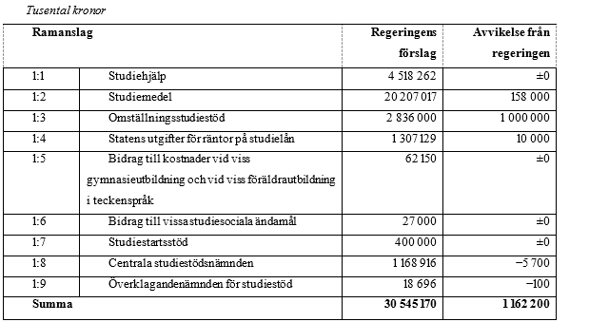
Centerpartiet välkomnar regeringens satsningar på yrkeshögskola och yrkesvux, men föreslår att dessa satsningar ytterligare stärks. I och med det föreslås ökade anslag under 1:2 Studiemedel, där 158 miljoner kronor tillförs studiemedel till yrkeshögskola 2024. Som en följd därav föreslås också 126 miljoner som studiemedel till yrkeshögskolan 2025 samt 2026. Vidare föreslås att 690 miljoner kronor tillförs studiemedel för yrkesvux för åren 2025 och 2026.
Centerpartiet menar att omställningsstudiestödet behöver stärkas med avsevärt med finansiering för att det ska fylla sitt syfte, därför föreslås ett tillskott om 1 000 miljoner kronor årligen från 2024 till anslag 1:3 Omställningsstudiestöd.
Utöver tillskotten anser Centerpartiet också att den så kallade fribeloppsgränsen för lånedelen av studiemedlet bör avskaffas. Av denna anledning föreslås anslag 1:4 öka med 10 miljoner kronor år 2024. Av samma anledning beräknas anslaget öka med 20 miljoner kronor år 2024 och med 30 miljoner kronor år 2025.
Därutöver föreslår Centerpartiet en sänkning av pris- och löneomräkningen, vilket påverkar de anslag som räknas upp med denna.

Niels Paarup-Petersen (C)

